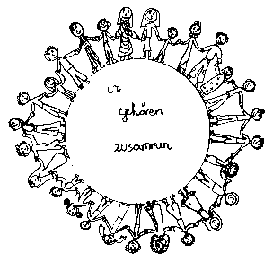 | Volksschule Zell an der Pram | 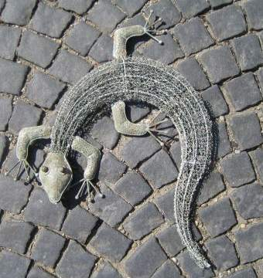  GeKo
 | Wir gehören zusammen

4755 Zell an der Pram, Bgm.Felix Meier-Str.1 Bezirk Schärding, Oberösterreich

fon und fax: 07764/8478 Schulkennzahl: 414371

E-Mail: vs.zell.pram @ gmail.com www.volksschule-zell.at
Liebe Schülerinnen und Schüler, liebe Eltern!

Wir kommen aus den Ferien mit frischem Elan zurück und ich freue mich, dass alle Schülerinnen und Schüler wieder gemeinsam in die Schule gehen können.
Die Aufnahme des Regelbetriebes erfolgt mit großer Vorsicht und unter Einhaltung aller notwendigen Hygienemaßnahmen, so wie wir sie schon im letzten Schuljahr durchgeführt haben. Bereits am Montag, 14. September gilt wieder das verpflichtende Tragen eines Mund-Nasen-Schutzes im Schulgebäude. In den Klassenräumen dürfen wir den MNS ablegen.
Mit diesen Herausforderungen heiße ich alle herzlich willkommen und lade Euch ein, aktiv am Schulleben mitzuwirken.
Da die Schulsanierung zwar fast abgeschlossen, aber in der ersten Woche noch Firmen und Arbeiter in der Schule unterwegs sind und die Gesamtreinigung abgeschlossen wird, werden wir bis Mittwoch den Unterricht ins Freie verlagern. Auch in der Früh warten die Kinder im Freien!
Das ist los: | Wann:
Wir treffen uns um 7:45 Uhr vor der Schule und gehen dann gemeinsam zum Eröffnungsgottesdienst. Die Lehrer werden die Kinder im Freien empfangen! Bitte nicht in die Schule kommen.  Der Unterricht endet um 9. 45 Uhr. Der Bus fährt! | Montag,  14. September
Wandertag für alle Klassen:  Die Informationen bekommen die Eltern von der/ vom Klassenlehrer/in. Der Unterricht endet um 11.45 Uhr. | Dienstag,  15. September
Projekttag mit 3 Stationen:  Im Klassenverband nehmen die Kinder an verschiedenen Projekten teil. (Sallaberger Haus, Feuerwehr, Wald, Polizei- Verkehrserziehung,…).  Der Unterricht endet um 11.45 Uhr. | Mittwoch,  16. September
Wir kommen zum ersten Mal in unsere neue Schule.  Unterricht laut Stundenplan!  Nachmittagsbetreuung bei Carmen Hackbuchner | Donnerstag, 17. 9.  Freitag, 18. 9.
1. Klasse: 24 Kinder BEd Dominik Greil
2. Klasse: 14 Kinder VOL Karin Trilsam
3.a Klasse: 14 Kinder BEd Stefanie Zauner und VL Susanne Voraberger
3.b Klasse: 15 Kinder VL Alessandra Fischer und VOL Marietta Leßky (Sachunterricht)
4. Klasse: 18 Kinder BEd Sonja Mauernböck
Im neuen Schuljahr wird VOL Marietta Leßky Religion in der 1.,2. und 4. Klasse halten.
RL Maria Zauner unterrichtet Religion in den beiden dritten Klassen .
Mit freundlichem Gruß!
Rudolf Schieche/ Direktor

